| **בנק ישראל**  דוברות והסברה כלכלית | לוגו בנק ישראל | ‏ירושלים, כ"ד בכסלו, תשפ"ד  ‏‏7 בדצמבר 2023 |
| --- | --- | --- |

הודעה לעיתונות:

# יתרות מטבע החוץ בבנק ישראל לחודש נובמבר 2023

יתרות מטבע החוץ הסתכמו בסוף חודש נובמבר 2023 בסך 198,169 מיליוני דולרים, גידול בסך של 6,934 מיליוני דולרים לעומת סוף החודש הקודם. רמת היתרות ביחס לתוצר המקומי הגולמי עמדה על 38.3 אחוזים (איור 1).

הגידול מוסבר בעיקר על ידי שערוך[1] יתרות מטבע חוץ בסך של כ - 7,261 מיליוני דולרים.

גידול זה קוזז בחלקו ע"י:

1. מכירות מטבע חוץ על ידי בנק ישראל בסך של כ-338 מיליוני דולרים[2].
2. העברות הממשלה לחו"ל בסך של כ – 70 מיליוני דולרים.

**יתרות מטבע החוץ בבנק ישראל**

מיליוני דולרים

|  |  |  |  |
| --- | --- | --- | --- |
| **תאריך** | **יתרות מטבע החוץ ללא יתרות עם קרן המטבע הבין-לאומית (כולל רכישות הגז)** | **יתרות עם קרן המטבע הבין-לאומית[3]** | **סך הכול יתרות מטבע החוץ** |
| נובמבר 2023 | 193,590 | 4,579 | 198,169 |
| אוקטובר 2023 | 186,675 | 4,560 | 191,235 |
| ספטמבר 2023 | 194,025 | 44,528 | 4198,553 |
| אוגוסט 2023 | 198,338 | 4,518 | 202,856 |
| יולי 2023 | 4200,086 | 4,579 | 4204,665 |
| יוני 2023 | 4197,363 | 4,513 | 4201,876 |
| מאי 2023 | 195,100 | 4,521 | 199,621 |
| אפריל 2023 | 197,390 | 4,505 | 201,895 |
| מרץ 2023 | 4195,951 | 4,535 | 4200,486 |
| פברואר 2023 | 4191,987 | 4,292 | 4196,279 |
| ינואר 2023 | 4196,460 | 44,525 | 4200,985 |
| דצמבר 2022 | 4189,742 | 44,476 | 4194,218 |
| נובמבר 2022 | 189,997 | 44,421 | 4194,418 |

איור 1 - רמת יתרות מטבע החוץ ויחס היתרות לתוצר המקומי הגולמי, 2007 עד 2023

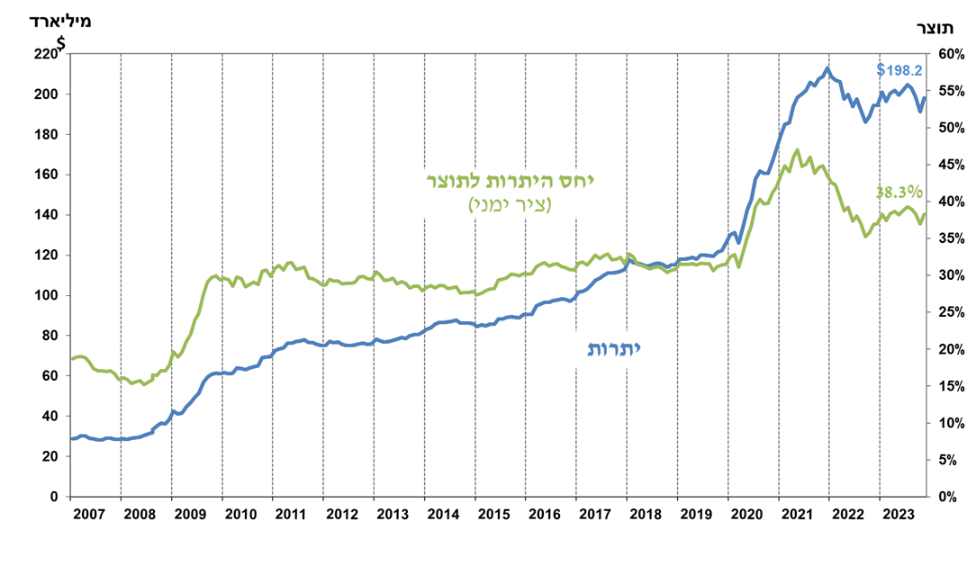

1. כולל תשלומים ותקבולים של בנק ישראל במט"ח.
2. במסגרת תכנית למכירת מט"ח בהיקף של עד 30 מיליארדי דולרים עליה הודיע הבנק בתאריך 9 באוקטובר 2023: <https://www.boi.org.il/publications/pressreleases/09-10-23/>
3. טור זה כולל זכויות משיכה מיוחדות (SDRs'), יתרת הלוואת ה-NAB ויתרת ה-Reserve Tranche בקרן המטבע הבינ"ל.

   4 עודכן לאחר תאריך הפרסום.